

**О внесении изменений в приказ Министра образования и науки Республики Казахстан от 2 июня 2015 года № 358 "Об утверждении регламентов государственных услуг в сфере высшего и послевузовского образования"**

***Утративший силу***

Приказ Министра образования и науки Республики Казахстан от 24 декабря 2015 года № 705. Зарегистрирован в Министерстве юстиции Республики Казахстан 26 января 2016 года № 12929. Утратил силу приказом Министра образования и науки Республики Казахстан от 7 июля 2020 года № 286.

      Сноска. Утратил силу приказом Министра образования и науки РК от 07.07.2020 № 286 (вводится в действие по истечении десяти календарных дней после его первого официального опубликования).

      В соответствии с подпунктом 2) статьи 10 Закона Республики Казахстан от 15 апреля 2013 года "О государственных услугах" **ПРИКАЗЫВАЮ:**

      1. Внести в приказ Министра образования и науки Республики Казахстан от 2 июня 2015 года № 358 "Об утверждении регламентов государственных услуг в сфере высшего и послевузовского образования" (зарегистрированный в Реестре государственной регистрации нормативных правовых актов под № 11555, опубликованный в информационно-правовой системе "Әділет" 14 июля 2015 года) следующие изменения:

      Регламенты государственных услуг "Выдача дубликатов документов о высшем и послевузовском образовании" и "Присуждение образовательных грантов, а также оказание социальной поддержки обучающимся в организациях высшего образования", утвержденные указанным приказом изложить в новой редакции согласно приложениям 1 и 2 к настоящему приказу.

      2. Департаменту высшего, послевузовского образования и международного сотрудничества (Омирбаев С.М.) в установленном законодательством порядке обеспечить:

      1) государственную регистрацию настоящего приказа в Министерстве юстиции Республики Казахстан;

      2) в течение десяти календарных дней после государственной регистрации настоящего приказа в Министерстве юстиции Республики Казахстан его направление на официальное опубликование в периодических печатных изданиях и информационно-правовой системе "Әділет";

      3) размещение настоящего приказа на официальном интернет-ресурсе Министерства образования и науки Республики Казахстан.

      3. Контроль за исполнением настоящего приказа возложить на вице-министра образования и науки Республики Казахстан Балыкбаева Т.О.

      4. Настоящий приказ вводится в действие по истечении десяти календарных дней после дня его первого официального опубликования.

|  |  |
| --- | --- |
| Министр образования и науки |  |
| Республики Казахстан | А. Саринжипов |

|  |  |
| --- | --- |
|  | Приложение 1 к приказу Министра образования и науки Республики Казахстан от 24 декабря 2015 года № 705  Приложение 1 к приказу Министра образования и науки Республики Казахстан от 2 июня 2015 года № 358 |

**Регламент государственной услуги**  
**"Выдача дубликатов документов о высшем и послевузовском образовании"**  
**1. Общие положения**

      1. Государственная услуга оказывается высшими учебными заведениями (далее - услугодатель) на основании стандарта государственной услуги "Выдача дубликатов документов о высшем и послевузовском образовании", утвержденного приказом Министра образования и науки Республики Казахстан от 9 апреля 2015 года № 186, зарегистрирован в Реестре государственной регистрации нормативных правовых актов за № 11212 (далее - Cтандарт).

      2. Форма оказания государственной услуги: электронная (частично автоматизированная) и (или) бумажная.

      3. Форма предоставления результата оказания государственной услуги: бумажная.

      Результатом оказываемой государственной услуги: дубликат документа о высшем и послевузовском образовании.

      При обращении на портал услугополучателю направляется уведомление о готовности с указанием места получения результата государственной услуги.

**2. Описание порядка действий структурных подразделений**  
**(работников) услугодателя в процессе оказания государственной**  
**услуги**

      4. Основанием для начала процедуры (действия) по оказанию государственной услуги является предоставление услугополучателем полного пакета документов согласно пункту 9 Стандарта (далее – пакет документов).

      5. Процедуры (действия), входящие в состав процесса оказания государственной услуги:

      1) канцелярия высшего учебного заведения (далее - канцелярия вуза) принимает и регистрирует пакет документов, представленных услугополучателем и передает на рассмотрение в учебную часть высшего учебного заведения (далее – учебная часть вуза) в течение 1 (одного) рабочего дня;

      2) учебная часть вуза подготавливает справку по данным услугополучателя, ведет проверку достоверности данных и передает на рассмотрение руководству высшего учебного заведения (далее – руководство вуза) в течение 4 (четырех) рабочих дней;

      3) руководство вуза рассматривает пакет документов и передает в учебную часть вуза в течение 2 (двух) рабочих дней;

      4) в случае отсутствия бланка документа государственного образца учебная часть вуза направляет заявку на вполучение бланка документа государственного образца в Министерство образования и науки Республики Казахстан (далее - МОН РК) в течение 1 (одного) рабочего дня;

      5) учебная часть вуза, подготавливает дубликат документа об образовании для выдачи услугополучателю в течение 22 (двадцати двух) календарных дней;

      6) учебная часть вуза, при готовности дубликата документа об образовании письменно в произвольной форме направляет уведомление услогополучателю в течение 1 (одного) рабочего дня;

      7) учебная часть вуза выдает услугополучателю дубликат документа об образовании в течение 1 (одного) рабочего дня.

      6. Результаты процедур по оказанию государственной услуги, которые служат основанием для начала выполнения следующих процедур:

      1) прием и регистрация пакета документов канцелярией вуза и передача в учебную часть вуза;

      2) подготовка справки по данным услугополучателя учебной частью, проверка учебной частью достоверности данных и передача на рассмотрение руководству вуза;

      3) рассмотрение пакета документов руководством вуза и передача в учебную часть вуза;

      4) подача в МОН РК заявки на получение бланка документа государственного образца (в случае отсутствия бланка в вузе);

      5) подготовка учебной частью услугополучателю дубликата документа об образовании;

      6) направление уведомление учебной частью услугополучателя о готовности дубликата документа об образовании;

      7) выдача учебной частью услугополучателю дубликата документа об образовании.

**3. Описание порядка взаимодействия структурных подразделений**  
**(работников) услугодателя в процессе оказания государственной**  
**услуги**

      7. В процессе оказания государственной услуги участвуют следующие подразделения:

      1) канцелярия вуза;

      2) учебная часть вуза;

      3) руководство вуза;

      4) МОН РК;

      5) Алматинский филиал Национального центра тестирования;

      6) Единая система управления высшим образованием (далее – ЕСУВО);

      7) веб-портал "электронного правительства" www.egov.kz (далее - портал).

      8. Процесс оказания государственной услуги состоит из следующих процедур между структурными подразделениями:

      1) канцелярия высшего учебного заведения (далее - канцелярия вуза) принимает и регистрирует пакет документов, представленных услугополучателем и передает на рассмотрение в учебную вуза в течение 1 (одного) рабочего дня;

      2) учебная часть вуза подготавливает справку по данным услугополучателя, ведет проверку достоверности данных и передает на рассмотрение руководству вуза в течение 4 (четырех) рабочих дней;

      3) руководство вуза рассматривает пакет документов и передает в учебную часть вуза в течение 2 (двух) рабочих дней;

      4) в случае отсутствия бланка документа государственного образца учебная часть вуза направляет в МОН РК в течение 1 (одного) рабочего дня;

      5) учебная часть вуза, подготавливает дубликат документа об образовании для выдачи услугополучателю в течение 22 (двадцати двух) календарных дней;

      6) учебная часть вуза, при готовности дубликата документа об образовании письменно в произвольной форме направляет уведомление услогополучателю в течение 1 (одного) рабочего дня;

      7) учебная часть вуза выдает услугополучателю дубликат документа об образовании в течение 1 (одного) рабочего дня.

      Блок-схема прохождения каждого действия (процедуры) с указанием длительности каждой процедуры и описание последовательности процедур (действий) приведена в приложении 1 к Регламенту государственной услуги "Выдача дубликатов документов о высшем и послевузовском образовании" (далее – Регламент).

**4. Описание порядка взаимодействия с центром обслуживания**  
**населения и (или) иными услугодателями, а также порядка**  
**использования информационных систем в процессе оказания**  
**государственной услуги**

      9. Описание порядка обращения и последовательности процедур (действий) услугодателя и услугополучателя при оказании государственных услуг через:

      ЦОН:

      1) услугополучатель сдает пакет документов оператору ЦОНа (в течение 15 мин);

      2) оператор ЦОНа регистрирует заявления (в течение 15 мин);

      3) оператор ЦОНа заполняет форму запроса в части отметки о наличии документов в бумажной форме и сканирует документы, предоставленные услугополучателем (в течение 30 мин);

      4) оператор ЦОНа выдает услугополучателю расписку о приеме в форме электронной копии соответствующих документов (в течение 15 мин);

      5) ЦОН направляет документы в соответствующий вуз (в течение 2 (двух) рабочих дней);

      6) учебная часть вуза подготавливает справку по данным услугополучателя, ведет проверку достоверности данных и передает на рассмотрение руководству вуза в течение 4 (четырех) рабочих дней;

      7) руководство вуза рассматривает пакет документов и передает в учебную часть вуза в течение 2 (двух) рабочих дней;

      8) в случае отсутствия бланка документа государственного образца учебная часть вуза направляет заявку в МОН РК в течение 1 (одного) рабочего дня;

      9) учебная часть вуза, подготавливает дубликат документа об образовании для выдачи услугополучателю и направляет в ЦОН (в течение 22 (двадцати двух) календарных дней);

      10) дубликат документа об образовании выдается услугополачателю (не позднее 1 (одного) дня).

      Диаграмма функционального взаимодействия информационных систем, задействованных в оказании государственной услуги приведена в приложении 2 к Регламенту.

      портал:

      1) услугополучатель осуществляет регистрацию на портале с помощью своей электронной цифровой подписью (далее – ЭЦП), которая хранится в интернет-браузере компьютера услугополучателя;

      2) услугополучатель заполняет заявление, подписывает ЭЦП. Система формирует запрос и направляет в ЕСУВО;

      3) ЕСУВО направляет запрос в Информационную систему высшего учебного заведения (далее - ИС ВУЗ);

      4) канцелярия вуза принимает и регистрирует пакет документов, представленных услугополучателем и передает на рассмотрение в учебную часть вуза в течение 1 (одного) рабочего дня;

      5) учебная часть вуза подготавливает справку по данным услугополучателя, ведет проверку достоверности данных и передает на рассмотрение руководству вуза в течение 4 (четырех) рабочих дней;

      6) руководство вуза рассматривает пакет документов и передает в учебную часть вуза в течение 2 (двух) рабочих дней;

      7) в случае отсутствия бланка документа государственного образца учебная часть вуза направляет в МОН РК в течение 1 (одного) рабочего дня;

      8) учебная часть вуза, подготавливает дубликат документа об образовании для выдачи услугополучателю в течение 22 (двадцати двух) календарных дней и направляет уведомление о готовности документа посредством канала ИС ВУЗ-ЕСУВО-Шлюз "электронного правительства" (ШЭП)-портал.

      Диаграмма функционального взаимодействия информационных систем, задействованных в оказании государственной услуги приведена в приложении 3 к Регламенту.

      10. Результаты процедур по оказанию государственной услуги, которые служат основанием для начала выполнения следующих процедур через:

      ЦОН:

      1) проверка пакета документов и регистрация заявления оператором ЦОНа;

      2) заполнение формы запроса и выдача услугополучателю расписки оператором ЦОНа;

      3) направление ЦОНа документов в соответствующий вуз;

      4) рассмотрение документов руководством вуза и направление учебной части дубликата диплома о высшем и послевузовском образования в ЦОН;

      5) выдача оператором ЦОНа услугополучателю дубликата диплома высшего и послевузовского образования.

      Справочник бизнес-процессов оказания государственной услуги "Выдача дубликатов документов о высшем и послевузовском образовании" приведен в приложении 3 к Регламенту.

      портал:

      1) регистрация услугополучателя на портале с помощью своей ЭЦП;

      2) заполнение заявления на портале;

      3) формирование запроса и направление в ЕСУВО системой;

      3) направление ЕСУВО запроса на ИС ВУЗ;

      4) подготовка учебной частью вуза дубликата документа об образовании для выдачи услугополучателю в течение 22 (двадцати двух) календарных дней и направление уведомления о готовности документа посредством канала ИС ВУЗ-ЕСУВО-Шлюз "электронного правительства" (ШЭП)-портал.

      Справочник бизнес-процессов оказания государственной услуги "Выдача дубликатов документов о высшем и послевузовском образовании" приведен в приложении 4 к Регламенту.

|  |  |
| --- | --- |
|  | Приложение 1 к Регламенту государственной услуги "Выдача дубликатов документов о высшем и послевузовском образовании" |

**Блок-схема прохождения каждого действия (процедуры) с указанием**  
**длительности каждой процедуры и описание последовательности**  
**процедур (действий)**

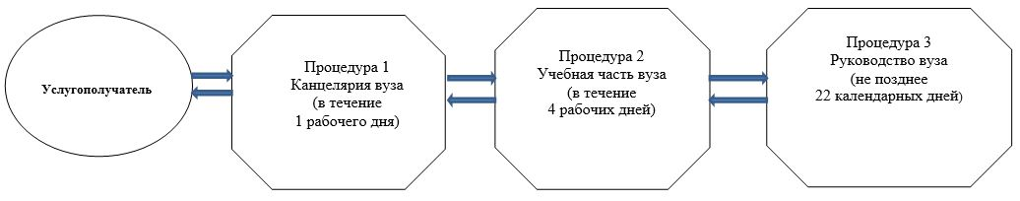

|  |  |
| --- | --- |
|  | Приложение 2 к Регламенту государственной услуги "Выдача дубликатов документов о высшем и послевузовском образовании" |

**Диаграмма функционального взаимодействия информационных систем,**  
**задействованных в оказании государственной услуги**

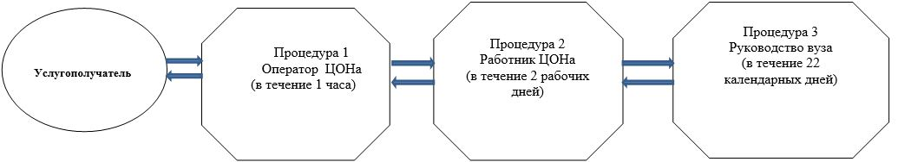

|  |  |
| --- | --- |
|  | Приложение 3 к Регламенту государственной услуги "Выдача дубликатов документов о высшем и послевузовском образовании" |

**Диаграмма функционального взаимодействия информационных систем,**  
**задействованных в оказании государственной услуги**

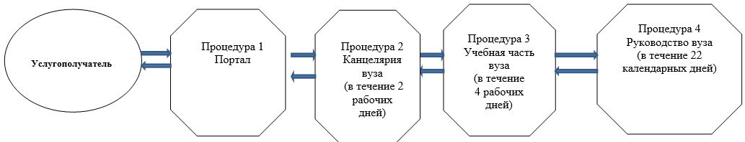

|  |  |
| --- | --- |
|  | Приложение 4 к Регламенту государственной услуги "Выдача дубликатов документов о высшем и послевузовском образовании" |

**Справочник бизнес-процессов оказания государственной услуги**  
**"Выдача дубликатов документов о высшем и послевузовском**  
**образовании" в высшем учебном заведении, через Центр**  
**обслуживания населения и портал**

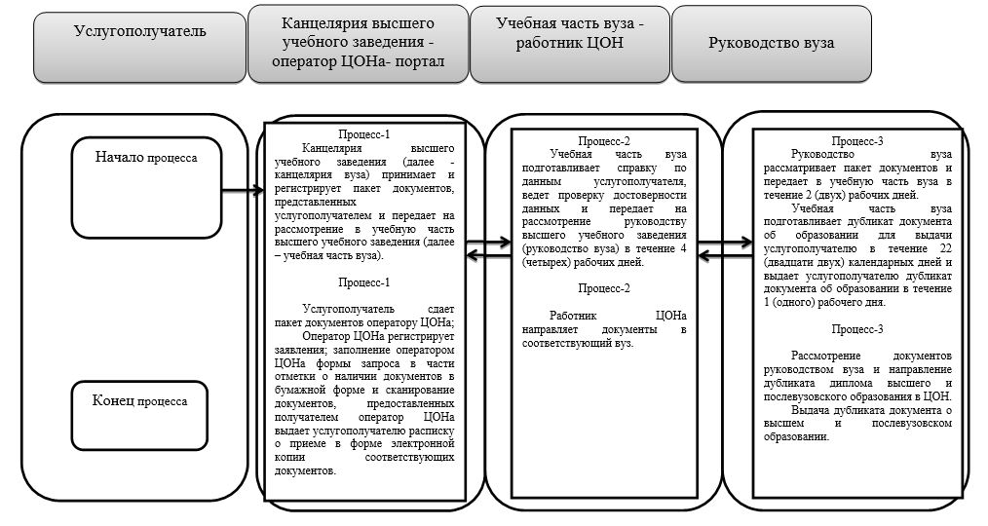

|  |  |
| --- | --- |
|  | Приложение 2 к приказу Министра образования и науки Республики Казахстан от 24 декабря 2015 года № 705  Приложение 4 к приказу Министра образования и науки Республики Казахстан от 2 июня 2015 года № 358 |

**Регламент государственной услуги**  
**"Присуждение образовательных грантов, а также оказание социальной поддержки обучающимся в организациях высшего образования"**  
**1. Общие положения**

      1. Государственная услуга оказывается Министерством образования и науки Республики Казахстан, (далее – услугодатель) на основании стандарта государственной услуги "Присуждение образовательных грантов, а также оказание социальной поддержки обучающимся в организациях высшего образования", утвержденного приказом Министра образования и науки Республики Казахстан от 9 апреля 2015 года № 186 (далее – Стандарт).

      Прием заявления и выдача результата оказания государственной услуги осуществляется через:

      1) высшие учебные заведения (далее - ВУЗ);

      2) веб-портал "электронного правительства" www.egov.kz (далее - портал).

      2. Форма оказания государственной услуги: бумажная.

      3. Результатами оказываемой государственной услуги - свидетельство о присуждении образовательного гранта, а также приказ ректора вуза о назначении стипендии.

      Форма предоставления результата оказания государственной услуги: электронная/бумажная.

      Электронная – получение уведомления в "личном кабинете" услугополучателя о принятии документов для участия в конкурсе или присуждении государственного образовательного гранта по форме электронного документа, подписанного электронной цифровой подписью (далее - ЭЦП), либо мотивированный ответ об отказе.

      Бумажная – получение в вузе или в средствах массовой информации (далее - СМИ) информации о получении образовательного гранта.

**2. Описание порядка действий структурных подразделений**  
**(работников) услугодателя в процессе оказания государственной**  
**услуги**

      4. Основанием для начала процедуры (действия) по оказанию государственной услуги является предоставление услугополучателем пакета документов согласно пункту 9 Стандарта (далее – пакет документов).

      5. Процедуры (действия), входящие в состав процесса оказания государственной услуги:

      Бумажная форма оказания услуги:

      1) секретарь приемной комиссии высшего учебного заведения (далее – приемная комиссия вуза) принимает пакет документов и вводит данные услугополучателя в базу данных вуза и присваивает регистрационный номер - не более 15 минут;

      Подтверждением принятия документов является выдача расписки с указанием фамилии и инициалов лица, принявшего документов, а также штамп, входящий номер и дата.

      Подтверждением ввода в базу данных является выдача услугополучателю справки об участии в конкурсе на присуждение образовательных грантов, с указанием личных данных, перечня выбранных специальностей, наличия льгот и преимущественных прав в течение 1 (одного) рабочего дня;

      2) сведения из базы данных приемных комиссий вузов направляются в общую базу данных Национального центра тестирования (далее - НЦТ), где они аккумулируются и проходят предварительную подготовку для проведения конкурса в течение 1 (одного) рабочего дня;

      3) НЦТ осуществляет подготовку базы данных и необходимых выходных документов (сводные ведомости в разрезе направлений и специальностей) для рассмотрения на заседании Республиканской конкурсной комиссии в течение 3 (трех) рабочих дней;

      Электронная форма оказания услуги:

      1) услугополучатель подает заявление через электронный портал, заполняя данные и прикрепляя необходимые электронные копии документов – не более 30 минут;

      Подтверждением принятия/отказа в принятии документов является электронное уведомление на портале;

      2) секретарь приемной комиссии вуза обрабатывает и проверяет электронное заявление – в течении 2 рабочих дней;

      3) секретарь приемной комиссии вуза направляет электронные заявления в НЦТ в течении 1 рабочего дня;

      4) НЦТ обрабатывает принятые заявления и осуществляет подготовку базы данных и необходимых выходных документов (сводные ведомости в разрезе направлений и специальностей) для рассмотрения на заседании Республиканской конкурсной комиссии в течение 3 (трех) рабочих дней;

      Общие процедуры (бумажная, электронная формы оказания услуги):

      5) вынесение протокольного решения Республиканской конкурсной комиссией о присуждении образовательных грантов в течение 3 (трех) рабочих дней;

      6) издание и передача в НЦТ и в средства массовой информации приказа Министерства образования и науки Республики Казахстан о присуждении образовательных грантов в течение 2 (двух) рабочих дней;

      7) подготовка НЦТ свидетельств образовательных грантов в течение 3 (трех) рабочих дней;

      8) публикация в средствах массовой информации списков обладателей образовательных грантов в течение 3 (трех) рабочих дней.

      Электронная форма оказания услуги:

      Услугополучатель получает электронное уведомление о присуждении, либо отказе в присуждении образовательного гранта;

      9) выдача высшими учебными заведениями свидетельств о присуждении образовательного гранта не позднее 15 августа, а также приказ ректора вуза о назначении стипендии - 25 августа.

      6. Результаты процедур по оказанию государственной услуги, которые служат основанием для начала выполнения следующих процедур:

      Бумажная форма предоставления результата оказания услуги:

      1) прием пакета документов и введение данных услугополучателя секретарем приемной комиссии вузов;

      2) направление сведения из базы данных приемных комиссий вузов в общую базу данных НЦТ;

      3) выдача приемной комиссией вуза справки об участии в конкурсе на присуждении образовательных грантов услугополучателю;

      Электронная форма предоставления результата оказания услуги:

      1) отправка электронного заявления на участие в конкурсе образовательных грантов;

      2) направление электронного заявления в базу данных НЦТ;

      3) прием электронных заявлений в базу данных НЦТ и отправка электронного уведомления о принятии заявления услугополучателю на веб-портал;

      Общие процедуры (бумажная, электронная формы предоставления результата оказания услуги):

      4) передача НЦТ базы данных и необходимых выходных документов для рассмотрения на заседании Республиканской конкурсной комиссии;

      5) вынесение протокольного решения Республиканской конкурсной комиссией о присуждении образовательных грантов;

      6) издание и передача в НЦТ и в средства массовой информации приказа Министерства образования и науки Республики Казахстан о присуждении образовательных грантов;

      7) подготовка НЦТ свидетельств образовательных грантов;

      8) публикация в средствах массовой информации списков обладателей образовательных грантов;

      Электронная форма предоставления результата оказания государственной услуги:

      Получение электронного уведомления через веб-портал о присуждении, либо отказе в присуждении образовательного гранта;

      9) выдача высшими учебными заведениями свидетельств о присуждении образовательного гранта, а также приказ ректора вуза о назначении стипендии.

**3. Описание порядка взаимодействия с вузом в процессе оказания**  
**государственной услуги**

      7. В процессе оказания государственной услуги участвуют следующие подразделения:

      1) приемная комиссия вуза;

      2) веб-портал;

      3) НЦТ;

      4) Республиканская конкурсная комиссия;

      5) средства массовой информации;

      6) высшие учебные заведения.

      8. Процесс оказания государственной услуги состоит из следующих процедур между структурными подразделениями:

      Бумажная форма:

      1) приемная комиссия вуза принимает пакет документов и вводит данные услугополучателя в базу данных вуза и присваивает регистрационный номер - не более 15 минут;

      2) сведения из базы данных приемных комиссий вузов направляются в общую базу данных НЦТ, где они аккумулируются и проходят предварительную подготовку для проведения конкурса в течение 1 (одного) рабочего дня;

      3) по итогам ввода в базу данных приемной комиссией вуза услугополучателю выдается справка об участии в конкурсе на присуждении образовательных грантов, с указанием личных данных, перечня выбранных специальностей, наличия льгот и преимущественных прав в течение 1 (одного) рабочего дня;

      4) НЦТ осуществляет подготовку базы данных и необходимых выходных документов (сводные ведомости в разрезе направлений и специальностей) для рассмотрения на заседании Республиканской конкурсной комиссии в течение 3 (трех) рабочих дней;

      Электронная форма:

      1) услугополучатель подает заявление через электронный портал, заполняя данные и прикрепляя необходимые электронные копии документов – не более 30 минут;

      Подтверждением принятия/отказа в принятии документов является электронное уведомление на портале;

      2) приемная комиссия вуза обрабатывает и проверяет электронное заявление – в течении 2 рабочих дней;

      3) приемная комиссия вуза направляет электронные заявления в НЦТ в течении 1 рабочего дня;

      4) НЦТ обрабатывает принятые заявления и осуществляет подготовку базы данных и необходимых выходных документов (сводные ведомости в разрезе направлений и специальностей) для рассмотрения на заседании Республиканской конкурсной комиссии в течение 3 (трех) рабочих дней;

      Общие процедуры (бумажная, электронная формы):

      5) вынесение протокольного решения Республиканской конкурсной комиссией о присуждении образовательных грантов в течение 3 (трех) рабочих дней;

      6) издание и передача в НЦТ и в средства массовой информации приказа Министерства образования и науки Республики Казахстан о присуждении образовательных грантов в течение 2 (двух) рабочих дней;

      7) подготовка НЦТ свидетельств образовательных грантов в течение 3 (трех) рабочих дней;

      8) публикация в средствах массовой информации списков обладателей образовательных грантов в течение 3 (трех) рабочих дней.

      Через портал:

      Услугополучатель получает электронное уведомление о присуждении, либо отказе в присуждении образовательного гранта;

      9) выдача высшими учебными заведениями свидетельств о присуждении образовательного гранта, а также приказ ректора вуза о назначении стипендии.

      Блок-схема прохождения каждого действия с указанием сроков проведения каждой процедуры и описание последовательности действий приведена в приложениях 1 и 2 к Регламенту государственной услуги "Присуждение образовательных грантов, а также оказание социальной поддержки обучающимся в организациях высшего образования" (далее – Регламент).

**4. Описание порядка взаимодействия с центром обслуживания**  
**населения и (или) иными услугодателями, а также порядок**  
**использования информационных систем в процессе оказания**  
**государственной услуги**

      9. Описание порядка обращения и последовательности процедур (действий) услугодателя и услугополучателя при оказании государственной услуги через Портал:

      1) услугополучатель инициирует заказ услуги онлайн;

      2) процесс 1 - услугополучатель осуществляет авторизацию на Портале с помощью своего индивидуального идентификационного номера (далее - ИИН) для получения государственной услуги;

      3) процесс 2 - выбор услугополучателем услуги на Портале, указанной в настоящем Регламенте, вывод на экран формы запроса для оказания услуги и заполнение услугополучателем формы (ввод данных) с учетом ее структуры и форматных требований, прикреплением к форме запроса необходимых документов в электронном виде;

      4) процесс 3 - выбор услугополучателем регистрационного свидетельства ЭЦП для удостоверения (подписания) запроса;

      5) процесс 4 - удостоверение (подписание) посредством ЭЦП услугополучателя заполненной формы (введенных данных) запроса на оказание услуги;

      6) процесс 5 - формирование сообщения об отказе в запрашиваемой услуге в связи с не подтверждением подлинности ЭЦП услугополучателя;

      7) процесс 6 - регистрация электронного документа (запроса услугополучателя) и обработка запроса на Портале;

      8) процесс 9 - получение услугополучателем первого результата услуги (уведомление о принятии/отказе в принятии заявления на участие в конкурсе образовательных грантов);

      9) процесс 10 - получение услугополучателем второго результата услуги (уведомление о присуждении/отказе в присуждении образовательного гранта).

|  |  |
| --- | --- |
|  | Приложение 1 к Регламенту государственной услуги "Присуждение образовательных грантов, а также оказания социальной поддержки обучающимся в организациях высшего образования" |

**Блок-схема прохождения каждого действия с указанием сроков**  
**проведения каждой процедуры и описание последовательности**  
**действий (бумажная форма)**

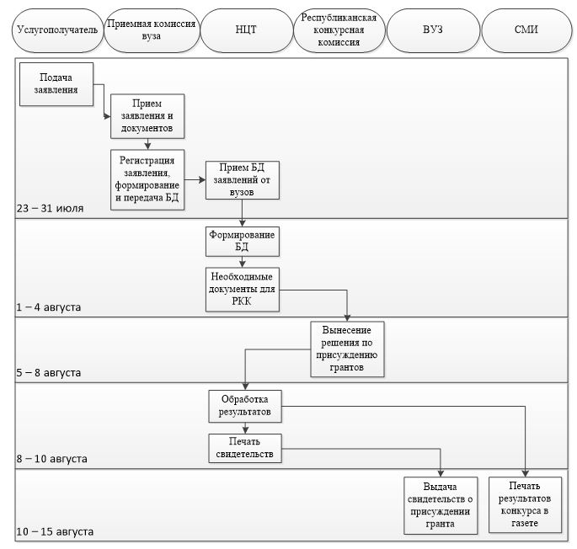

|  |  |
| --- | --- |
|  | Приложение 2 к Регламенту государственной услуги "Присуждение образовательных грантов, а также оказания социальной поддержки обучающимся в организациях высшего образования" |

**Блок-схема прохождения каждого действия с указанием сроков**  
**проведения каждой процедуры и описание последовательности**  
**действий (электронная форма)**

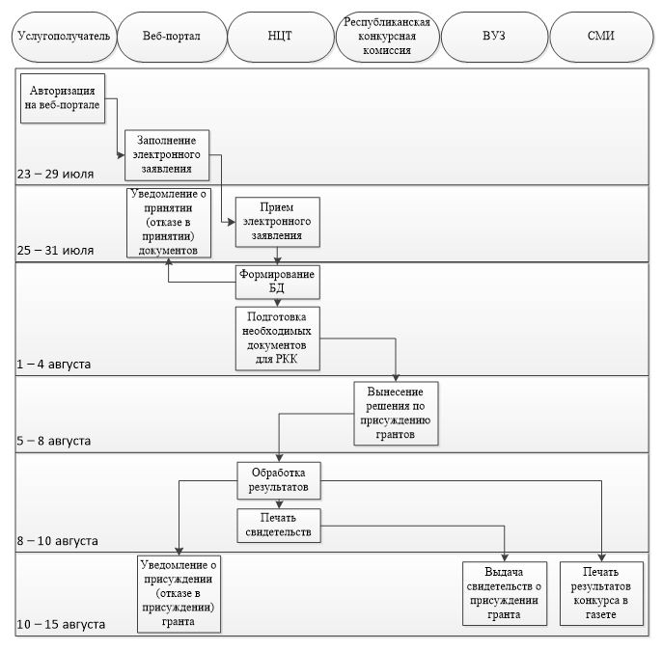

© 2012. РГП на ПХВ «Институт законодательства и правовой информации Республики Казахстан» Министерства юстиции Республики Казахстан